**4. písomná práca z matematiky....5. ročník A**

1. Vypočítaj písomne:

247 + 211 . 5 + 587 =

5943 . 645 = 856 . 58 =

1. Vypočítaj a urob skúšku správnosti:

12 466 : 5 =

642 : 7=

1. Vypočítaj príklady na delenie:

3 529 : 8 =

4 369 : 7 =

1. Podčiarkni párne čísla:

12 579, 3 256, 13 777, 555 552, 44 244, 32 331

1. 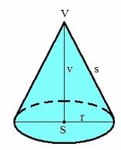Pomenuj geometrické útvary:

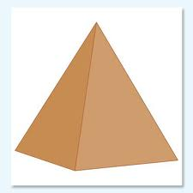

1. Koľko vrcholov, hrán a stien má štvorboký hranol?
2. Pozemok tvaru štvorca s dĺžkou strany 11 m chceme oplotiť pletivom ktorého 1 m stojí 1 € a 10 c. Vypočítaj koľko nás bude stáť oplotenie tohto pozemku.